Тема 2.2 Электронные генераторы
2.2.2. Электрические импульсы. Классификация, основные параметры. Генератор пилообразного напряжения.

1. Изучить тему «Электрические импульсы. Классификация, основные параметры. Генератор пилообразного напряжения».
2. Подготовиться к устному опросу по теме «Электронные генераторы» в следующем семестре (IV) 2020-2021 учебного года.

Литература:
1. Мизерная З.А. Электронная техника: учебник для техникумов и колледжей ж.-д. транспорта – М.:Маршрут, 2006. – 408с.
2. Бурков А.Т. Электроника и преобразовательная техника. Том2
Электронная библиотека УМЦ ЖДТ:
https://umczdt.ru/read/18647/?page=1

Срок предоставления домашнего задания 10.12.2020

Информацию предоставить на электронную почту:
GN-59@yandex.ru

2.2.2. Электрические импульсы. Классификация, основные параметры. Генератор пилообразного напряжения
1. Электрические импульсы. Квалификация основные параметры.

Электрический импульс - кратковременное отклонение электрического напряжения или силы тока от некоторого постоянного (в т. ч. нулевого) значения. Электрический импульс (импульсный сигнал) является запускающим (стартовым) сигналом в работе многих систем автоматики, вычислительной техники, радиоэлектроники, электротехники, а также биологических систем. Так, например, с помощью импульса напряжения, подаваемого на один из электродов электронной пушки телевизионного кинескопа, возникает (или пропадает) электронный луч, заставляющий светиться люминофор экрана.
Электрические импульсы, генерируемые с определённой частотой (тактовой частотой), управляют всей работой компьютерного процессора, побуждая его совершать ряд последовательных операций по обработке информации.
Импульсы имеют различную форму: прямоугольные, треугольные, трапециидальные, экспоненциальные и др. (рис.1.1), так же могут быть однополярными (а) и разнополярными (б) (см. рис.1.2): однополярные импульсы могут быть положительными и отрицательными. Для получения импульсных последовательностей различной формы, частоты и амплитуды применяют специальные генераторы.
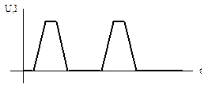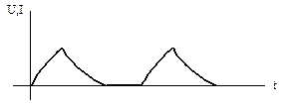
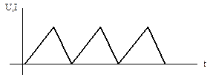Рисунок 1.1 — Примеры импульсов различных форм

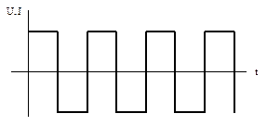
(а) (б)
Рисунок 1.2 — Однополярные (а) и разнополярные (б) импульсы

Форма любого импульса (рис. 1.3) имеет характерные участки — фронт (АБ), вершина (БС), срез (СД), основание (АД) импульса. Фронт соответствует быстрому возрастанию сигнала; вершина — медленному его изменению; срез — быстрому убыванию сигнала. Иногда срез называют задним фронтом в отличие от переднего фронта.

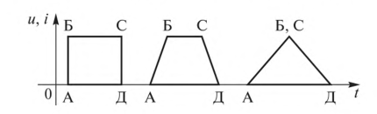
Рис. 1.3. Формы импульсов с характерными участками

К основным параметрам электрических импульсов, характерным для всех импульсных сигналов независимо от их формы относят амплитуду Um, длительность tи = tс и, для периодических последовательностей импульсов, период T.
Амплитуда Um – величина максимального импульсного отклонения напряжения от начального уровня U0 , в частном случае нулевого (не путать с максимальным значением сигнала!)

Длительность импульса tи = tс – интервал времени от момента появления сигнала до момента его окончания.

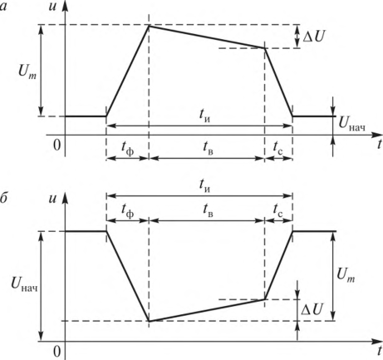
Рис. 1.4. Временная диаграмма для определения параметров идеального импульса: а — высокого уровня; б — низкого уровня

Активная длительность импульса. Поскольку у реальных импульсов вследствие малой скорости изменения напряжения на начальной и конечной стадии формирования сигнала трудно выделить «начало» и «конец», отсчет длительности tи ведут по уровню 0,1Um (обозначается tи 0,1) или по уровню 0,5Um. В последнем случае длительность импульса называют активной – tиа.
Период T периодической последовательности импульсов – минимальный временной интервал, для которого выполняется условие периодичности u(t) = u(t+T).
Кроме основных параметров, электрические импульсы характеризуются полярностью.
Импульс считается положительным, если напряжение (ток) при его формировании увеличивается, и отрицательным – в противоположном случае (независимо от знака мгновенного значения напряжения (тока)). Импульсные сигналы бывают однополярными (либо только положительными, либо только отрицательными) и биполярными (двуполярными).

2. Генератор пилообразного напряжения

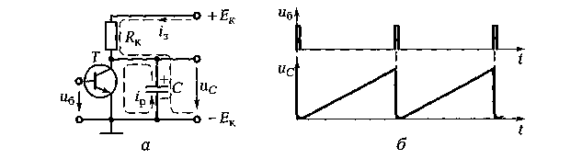
Рис. 2.1 Генератор пилообразного напряжения:
а– электрическая схема; б – временные диаграммы напряжения

Часто на практике используются генераторы, форма колебаний на выходе которых резко отличается от синусоидальной. Она может быть пилообразной, прямоугольной, трапецеидальной и т. д. В основу работы таких генераторов наряду с положительной ОС положен заряд и разряд конденсаторов схемы. Данные генераторы называются релаксационными.
В качестве генератора колебаний пилообразной формы может быть использована схема состоящая из транзистора Т с коллекторной нагрузкой R_{K} и конденсатора С, включенного между коллектором и эмиттером транзистора (рис. 2.1, а).

В исходном состоянии транзистор T закрыт и конденсатор С заряжается током i₃ от источника Е_{к} по цепи «+.Е_{К}» — R_{K} — С — «-Е_{К}>>. Напряжение на конденсаторе растет плавно по экспоненте, стремясь к максимальной величине — напряжению источника питания. В момент прихода на базу положительного импульса транзистор открывается и конденсатор С практически мгновенно разряжается (i_{р}) через малое сопротивление открытого транзистора. После окончания действия положительного импульса транзистор вновь закрывается и начинается заряд конденсатора С (рис. 2.1, б).
Наиболее широкое применение генераторы пилообразного напряжения, называемые также генераторами линейно изменяющегося напряжения (ГЛИН), нашли в электронно-лучевых осциллографах для перемещения электронного луча по горизонтали и быстрого его возврата в исходное положение (горизонтальная развертка). Они применяются также в аналого-цифровых преобразователях, схемах широтно-импульсной модуляции и т. д.

